Предоставление помещений клуба
«Весь клуб» - все помещения в здании.
Цена 1 часа - 4000 руб.

1 Этаж
«Танцевальный зал» - зал для дискотек и вечеринок

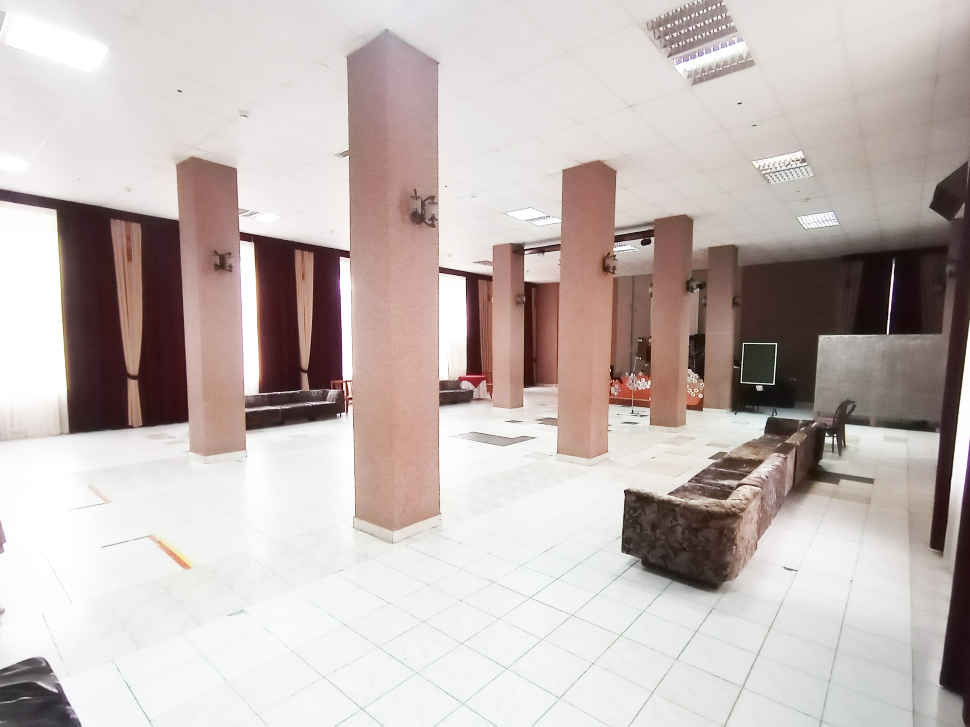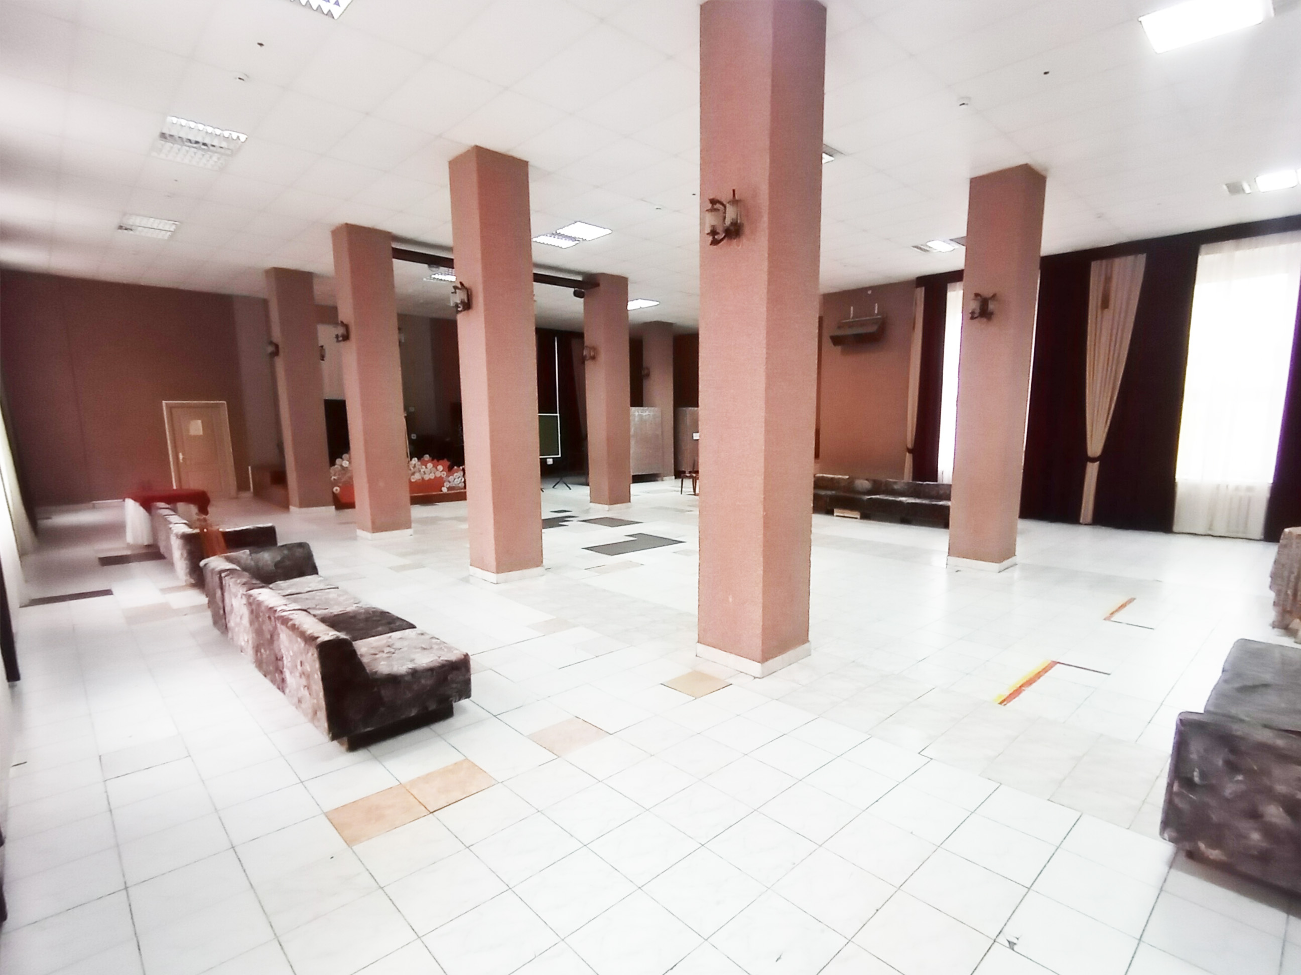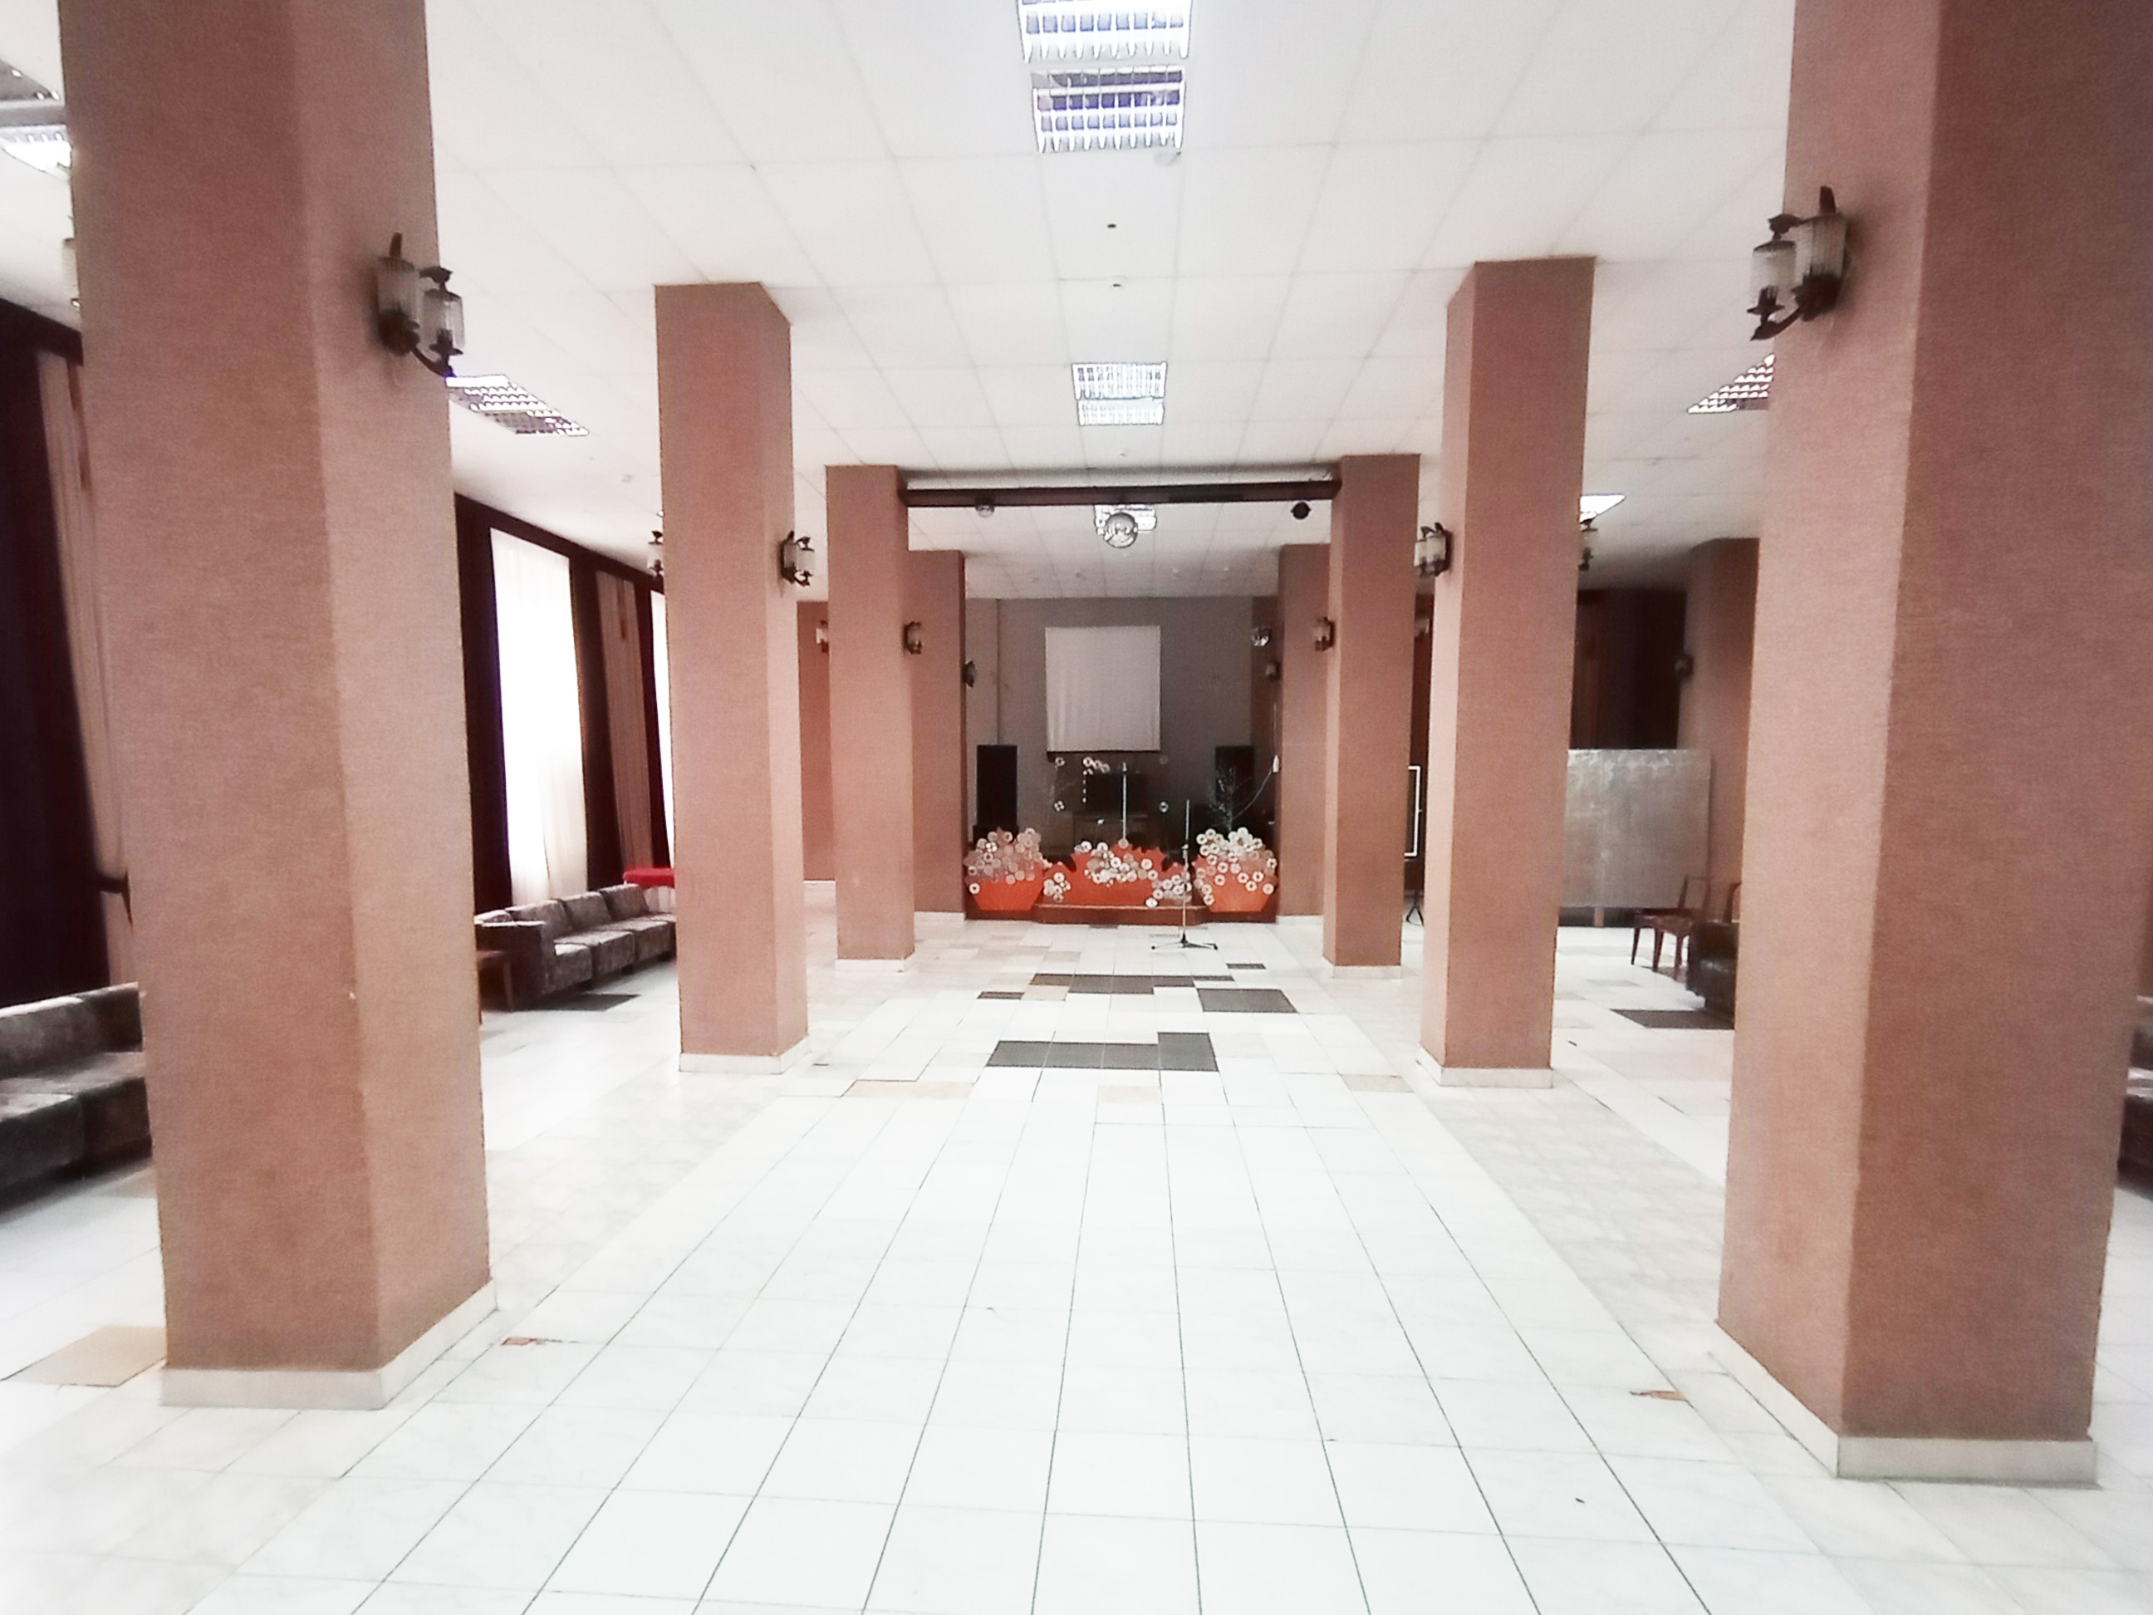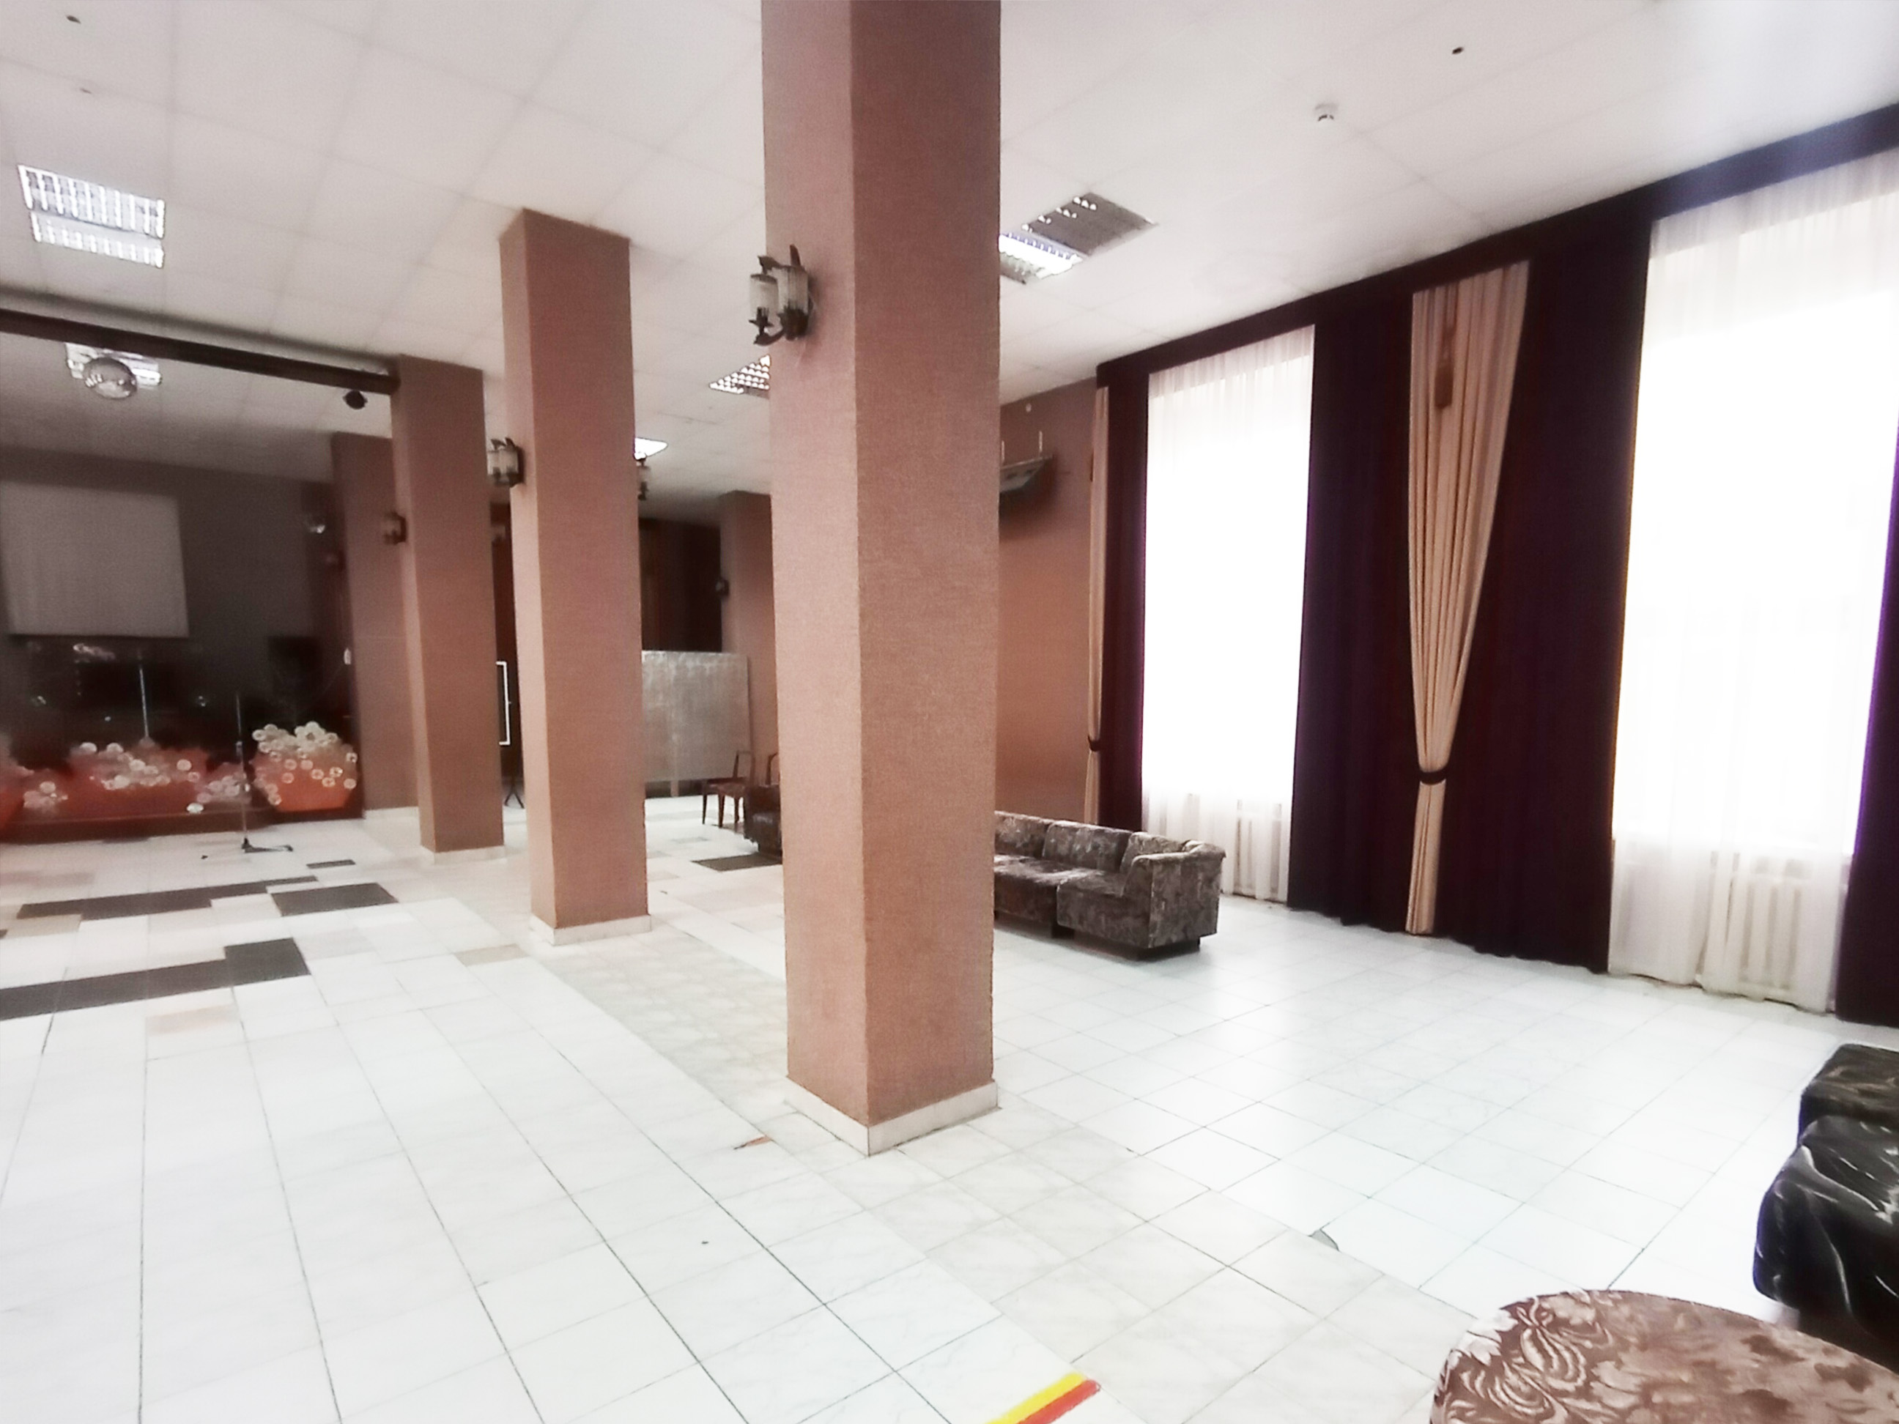

Назначение зала: дискотеки, торжественные мероприятия, драматические вечера.
Оборудован: цветомузыка, микшер, колонки, усилитель, трибуны, микрофон.
Вспомогательные помещения доступные для пользования: тамбур, холл, лестничная клетка, туалет м/ж, гардероб.

Цена 1 часа - 1350 руб.

«Детская комната» - игровая зона, пространство для творчества
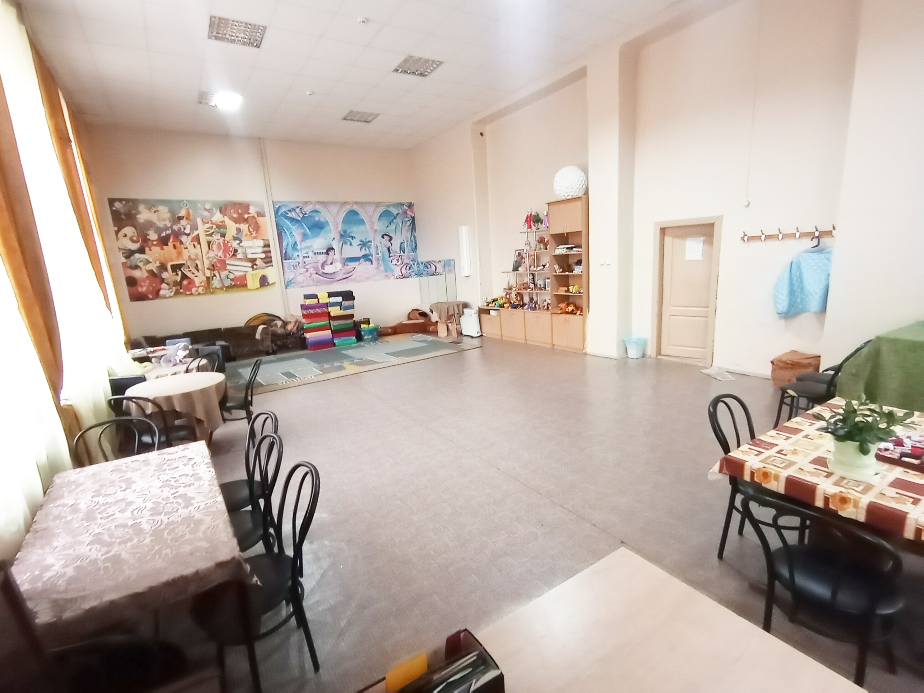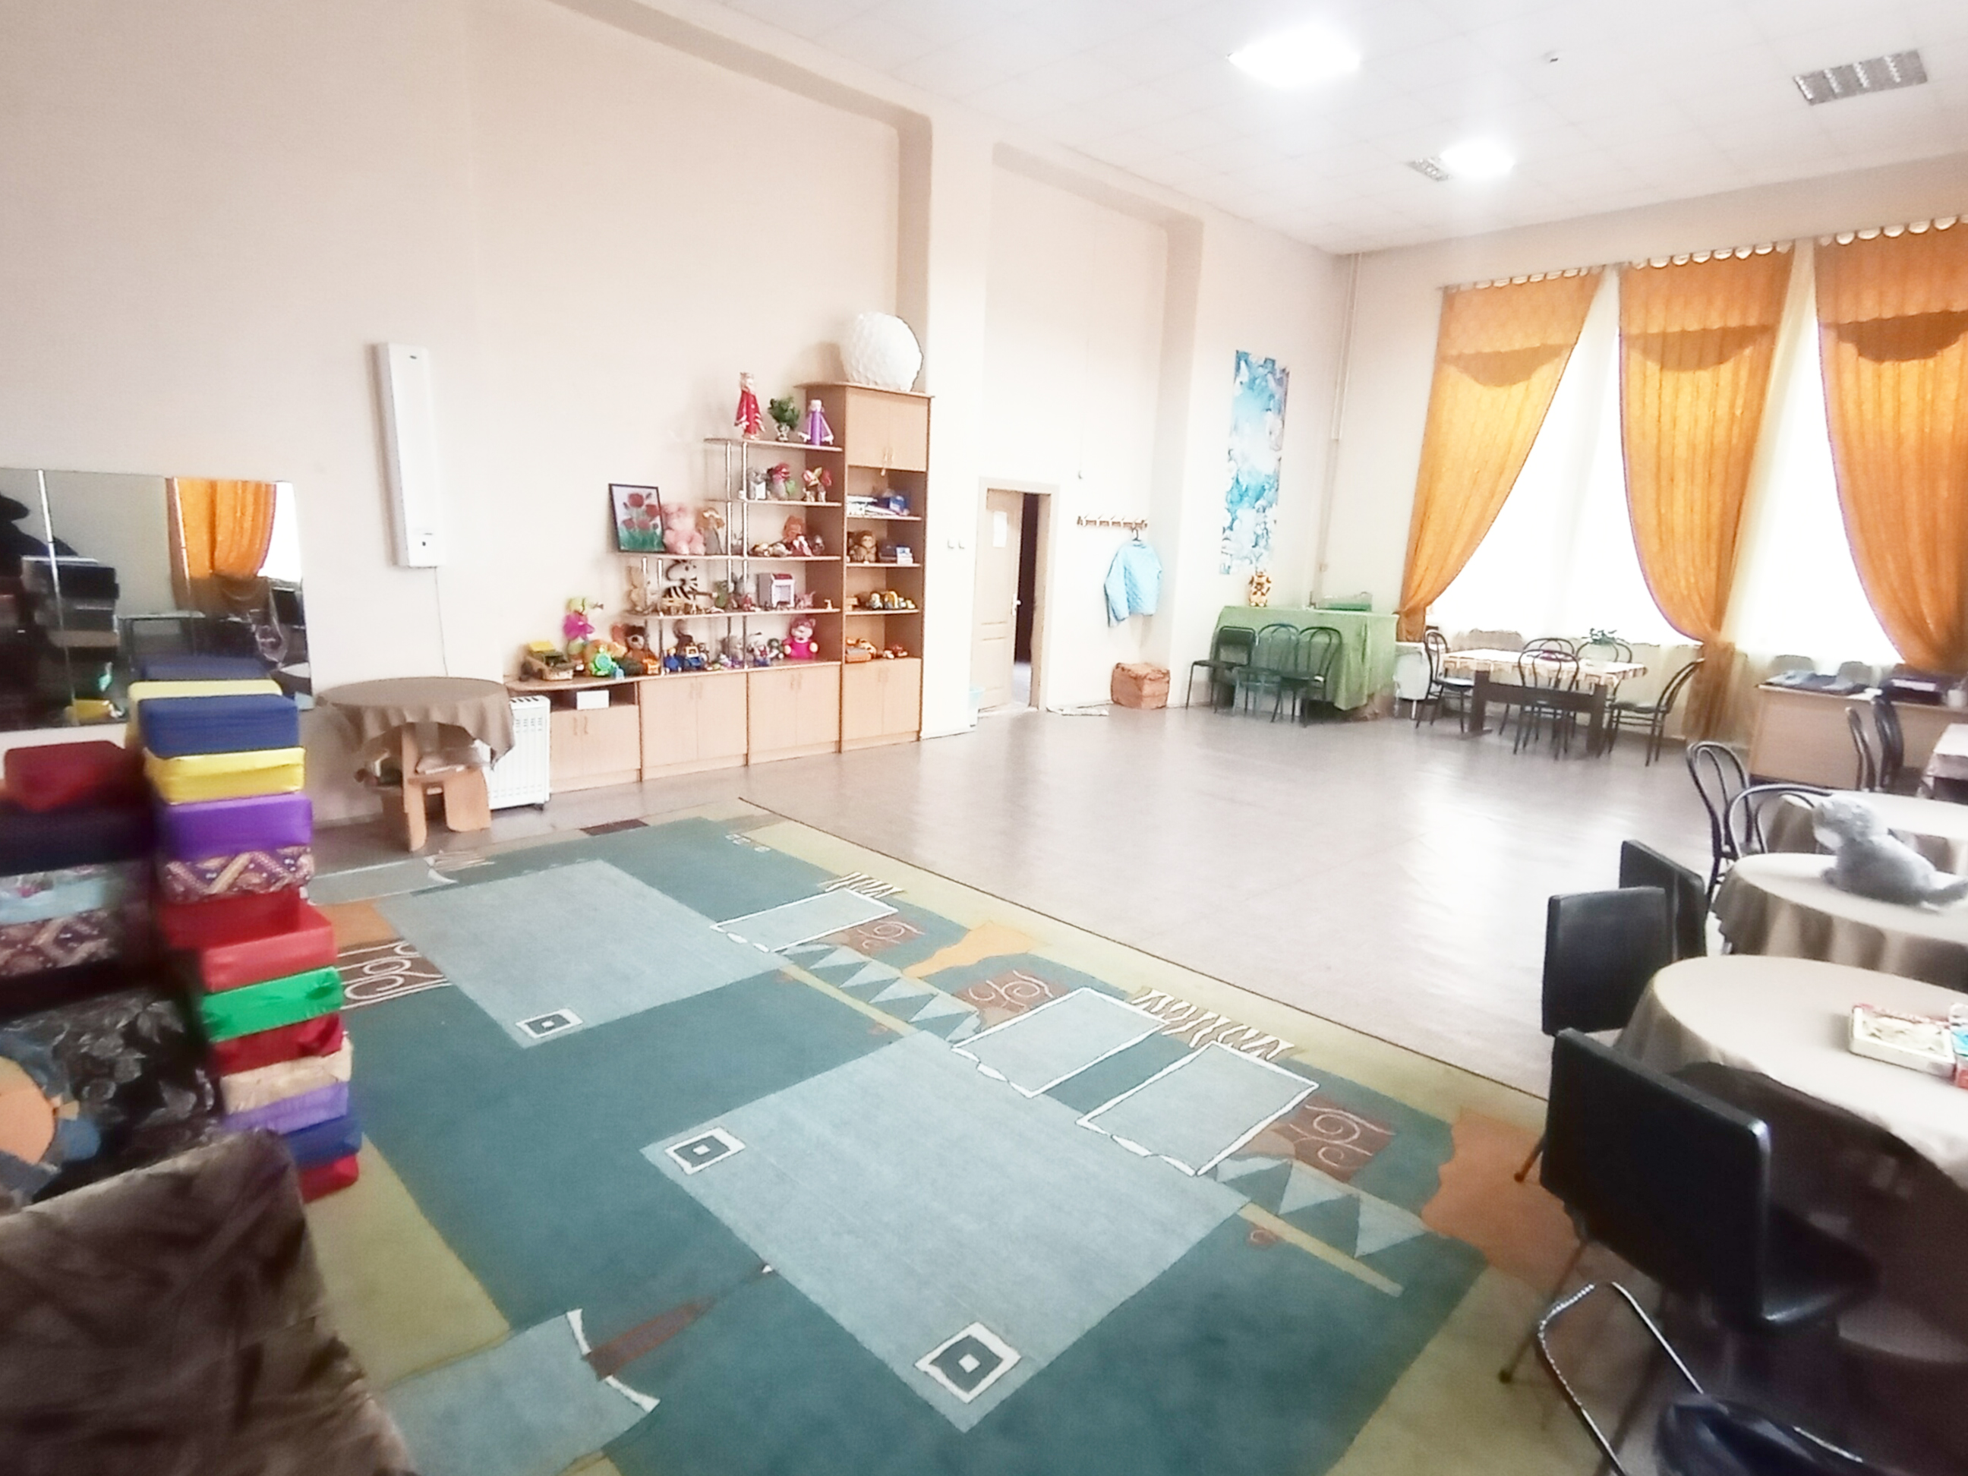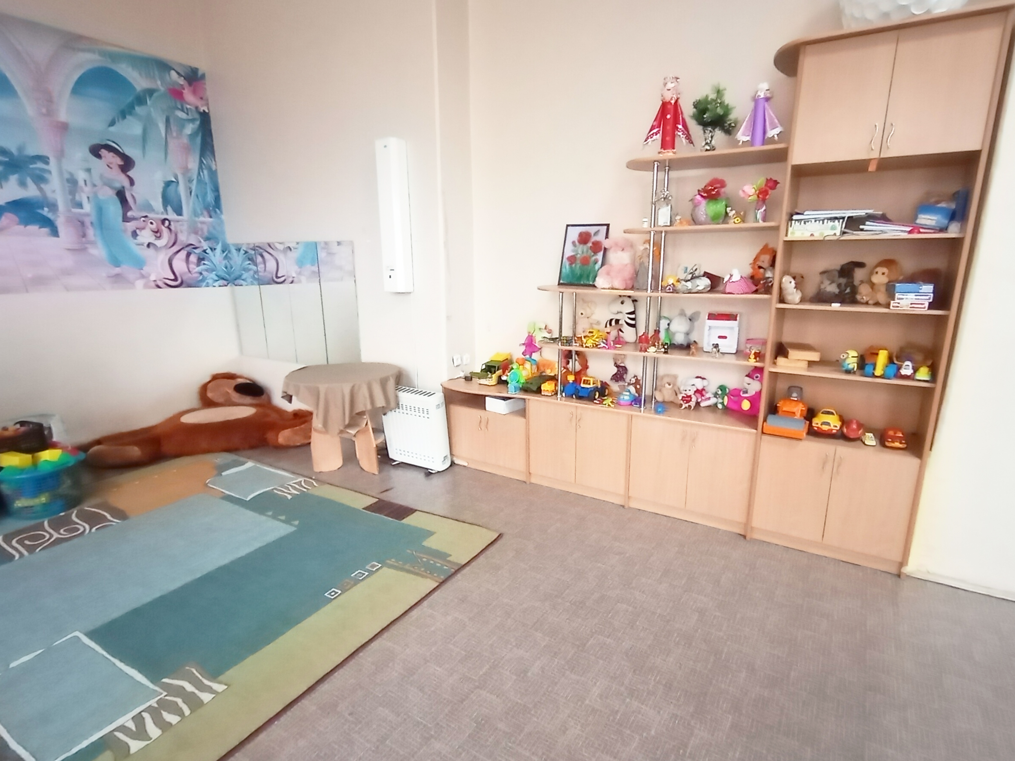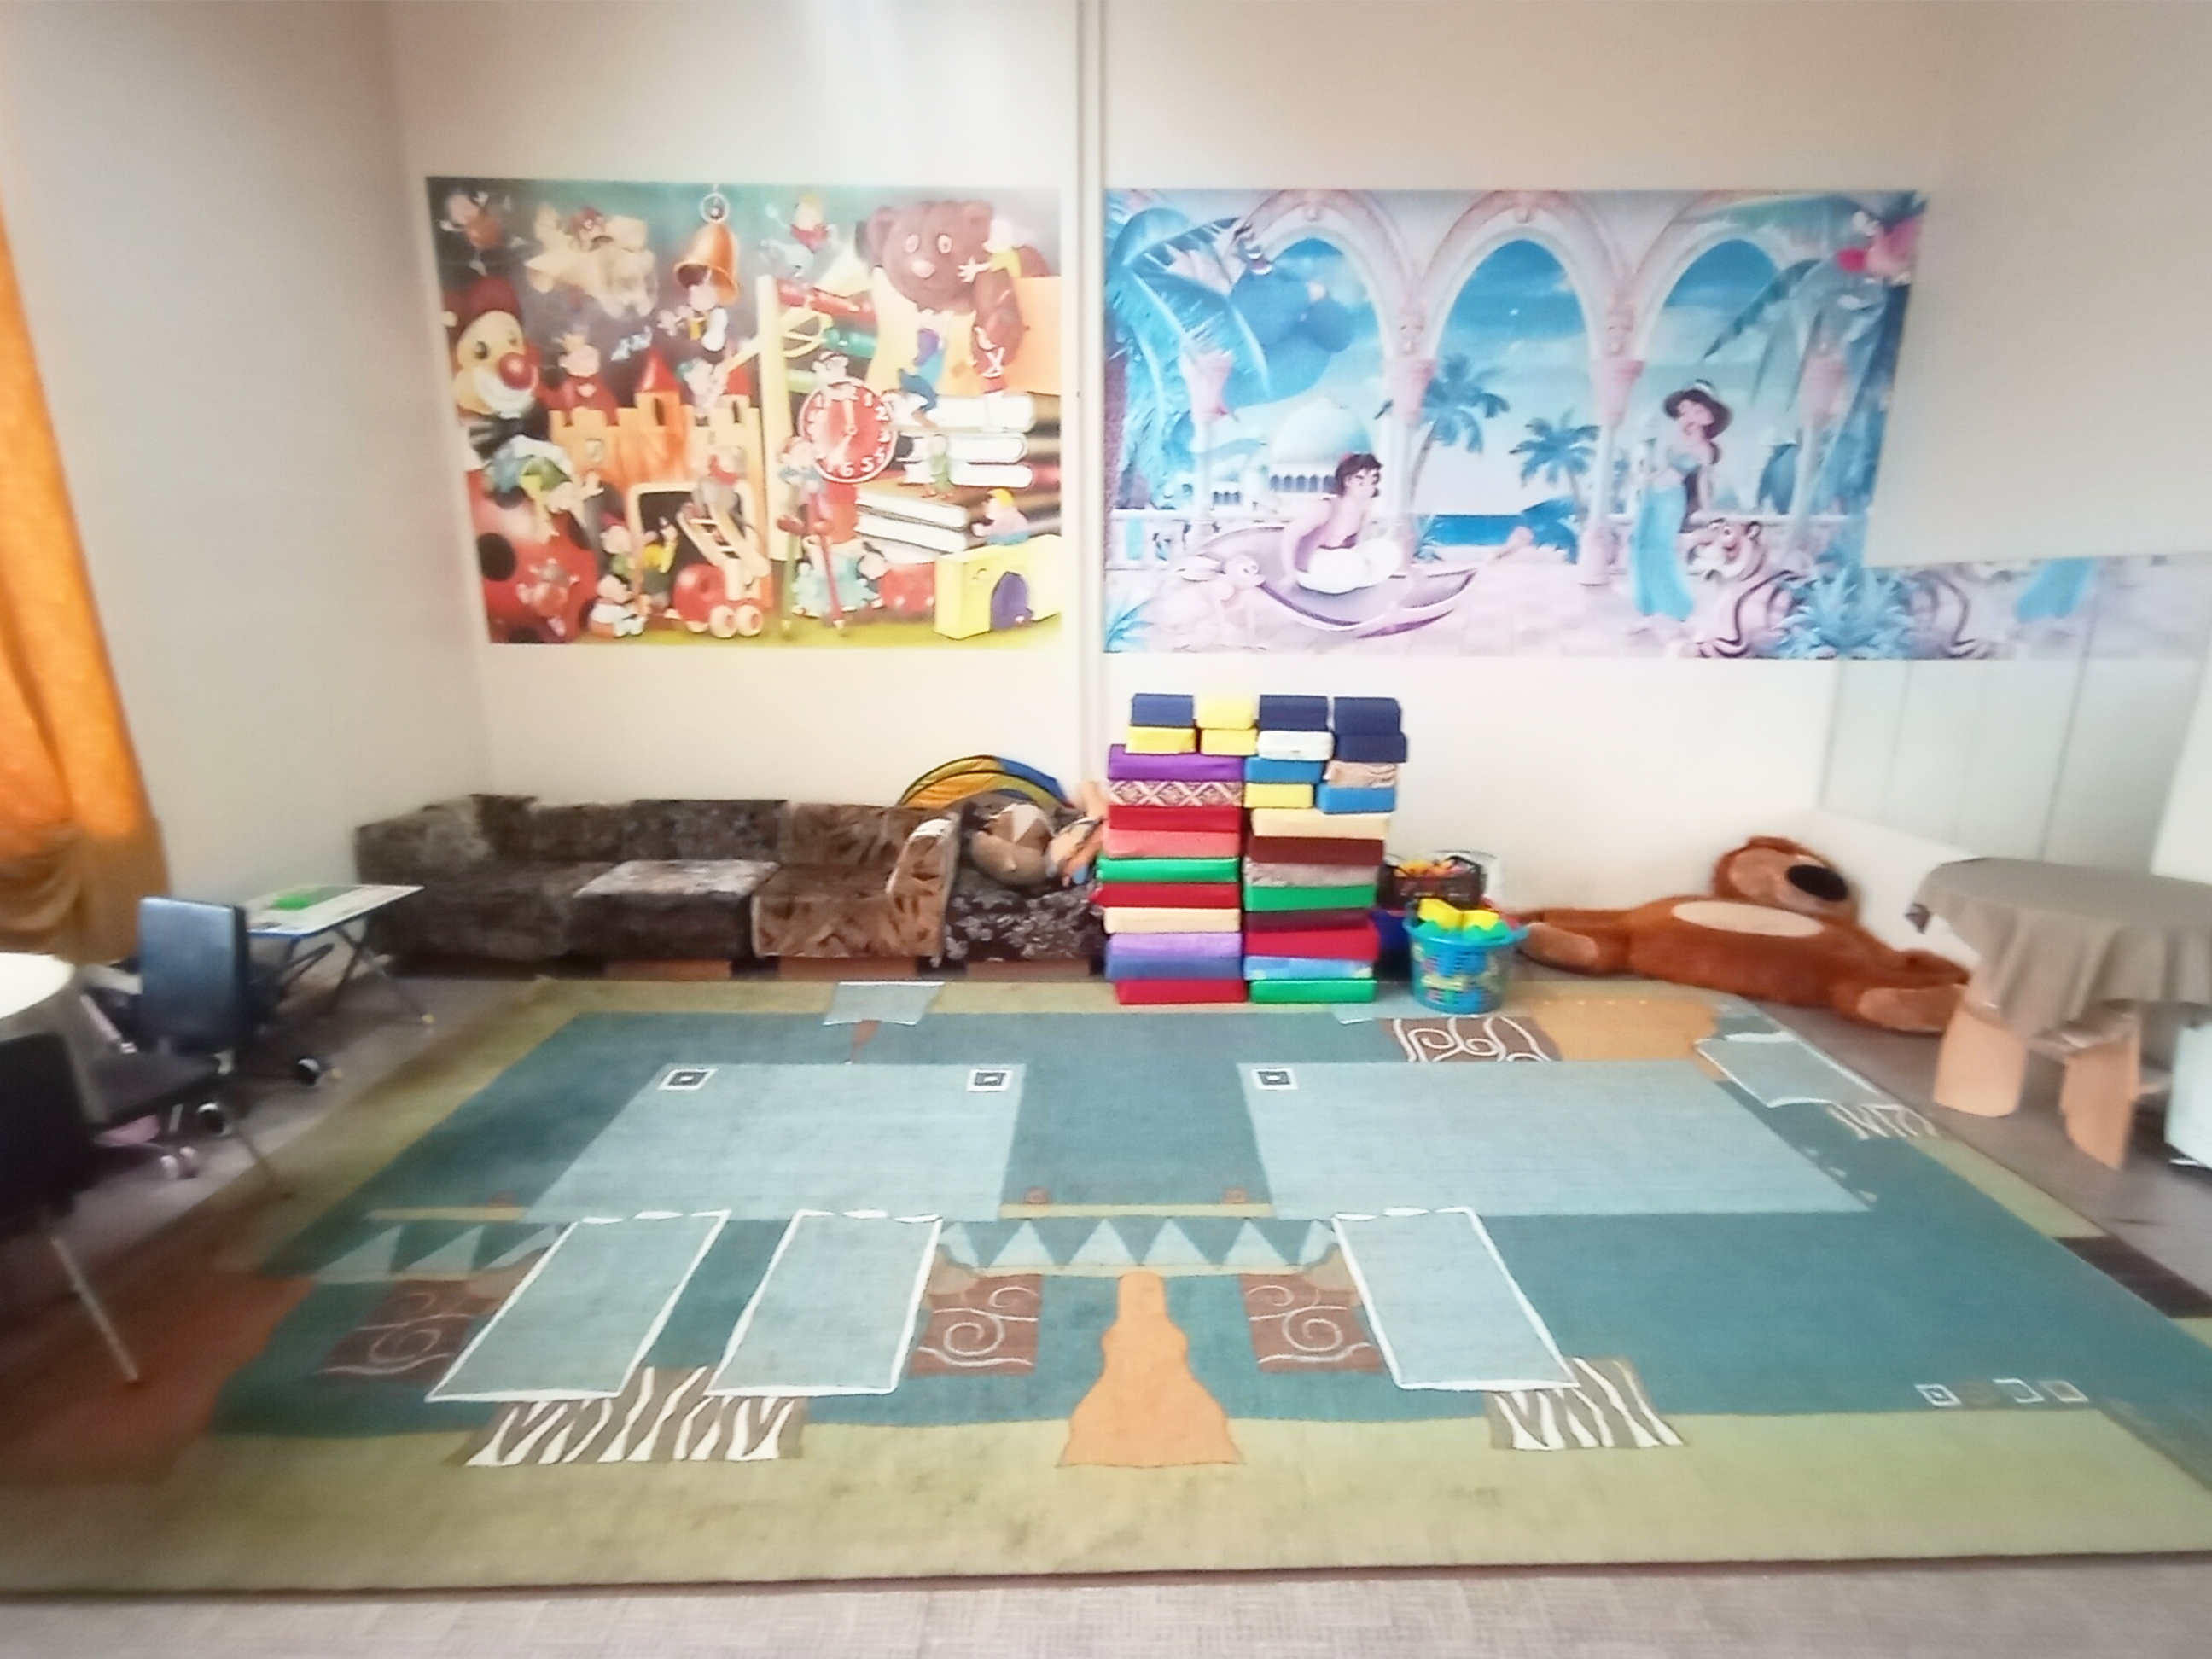
Назначение зала: проведения игровых мероприятий, мастер-классов,
Оборудован: столы и стулья, мягкие игрушки, реквизит для рукоделия.
Вспомогательные помещения доступные для пользования: тамбур, холл, лестничная клетка, туалет м/ж, гардероб.

Цена 1 часа - 650 руб.

2 Этаж

«Видео зал» - конференц-зал на 30 человек
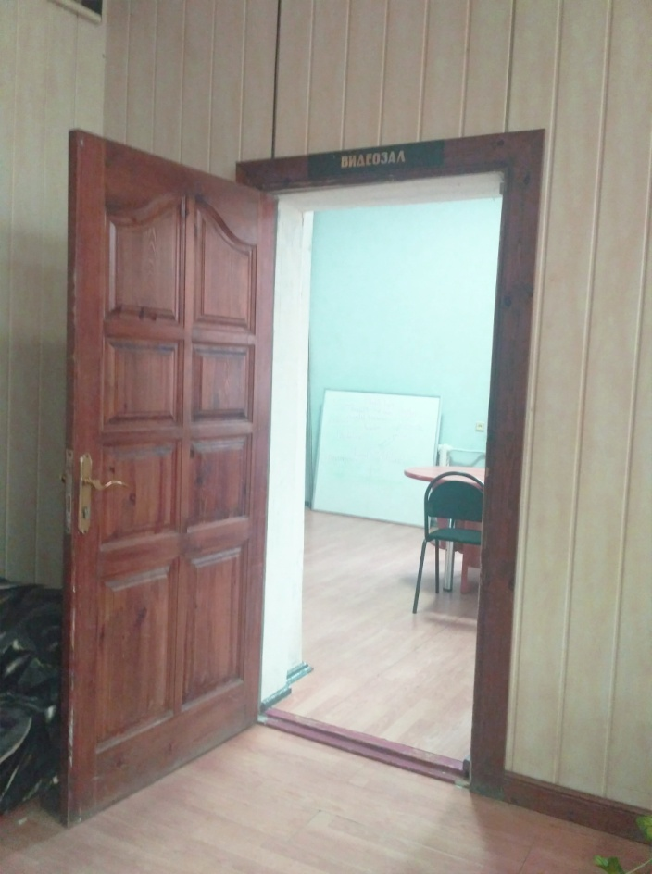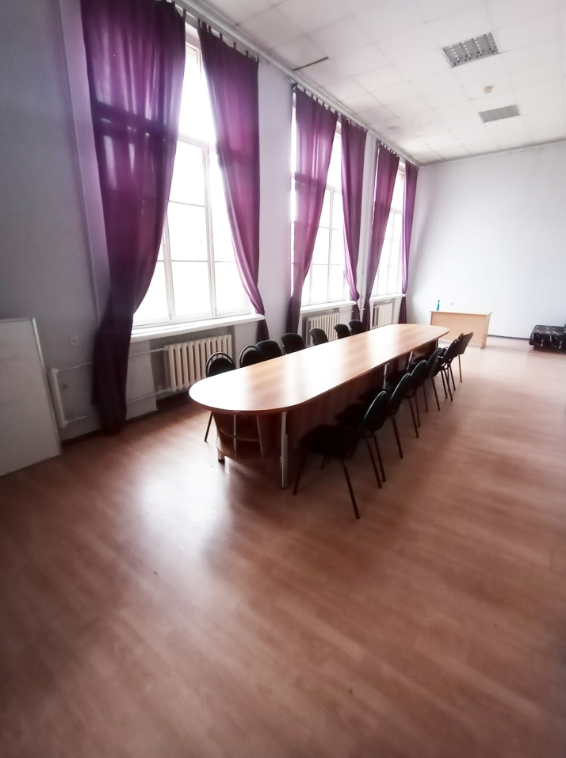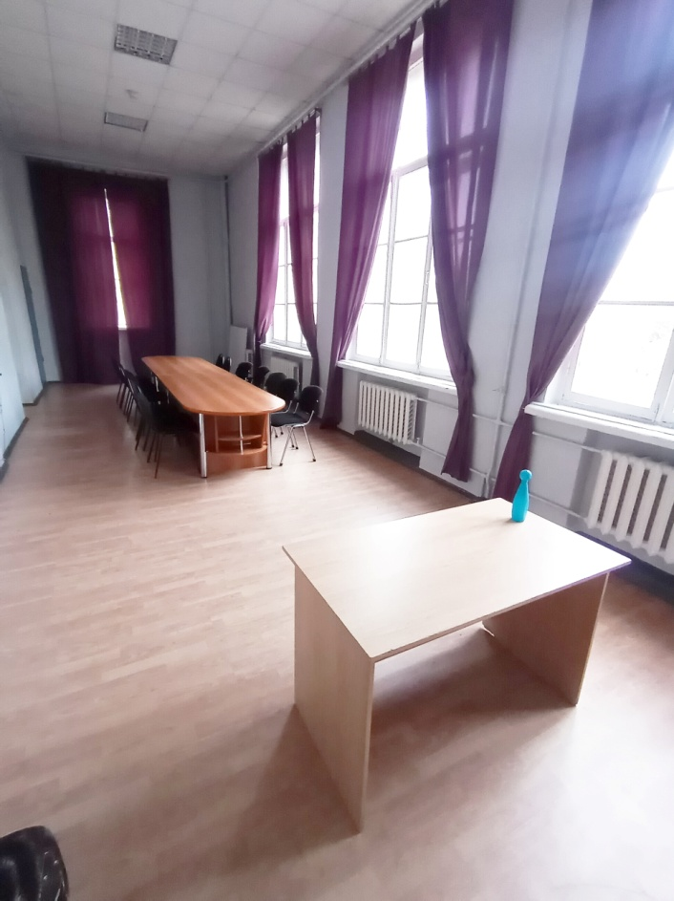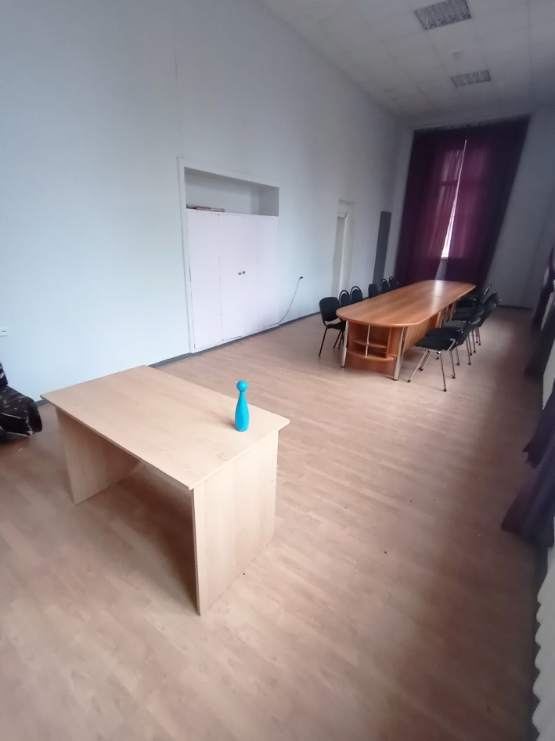
Назначение зала: переговоры, деловые встречи, интенсивны, тренинги
Оборудован: овальный стол, стол трибуна, 30 сидячих мест.
Вспомогательные помещения доступные для пользования: тамбур, холл, лестничная клетка, туалет м/ж, гардероб.

Цена 1 часа - 850 руб.

«Кинозал. Сцена» - конференц-зал на 150-200 человек
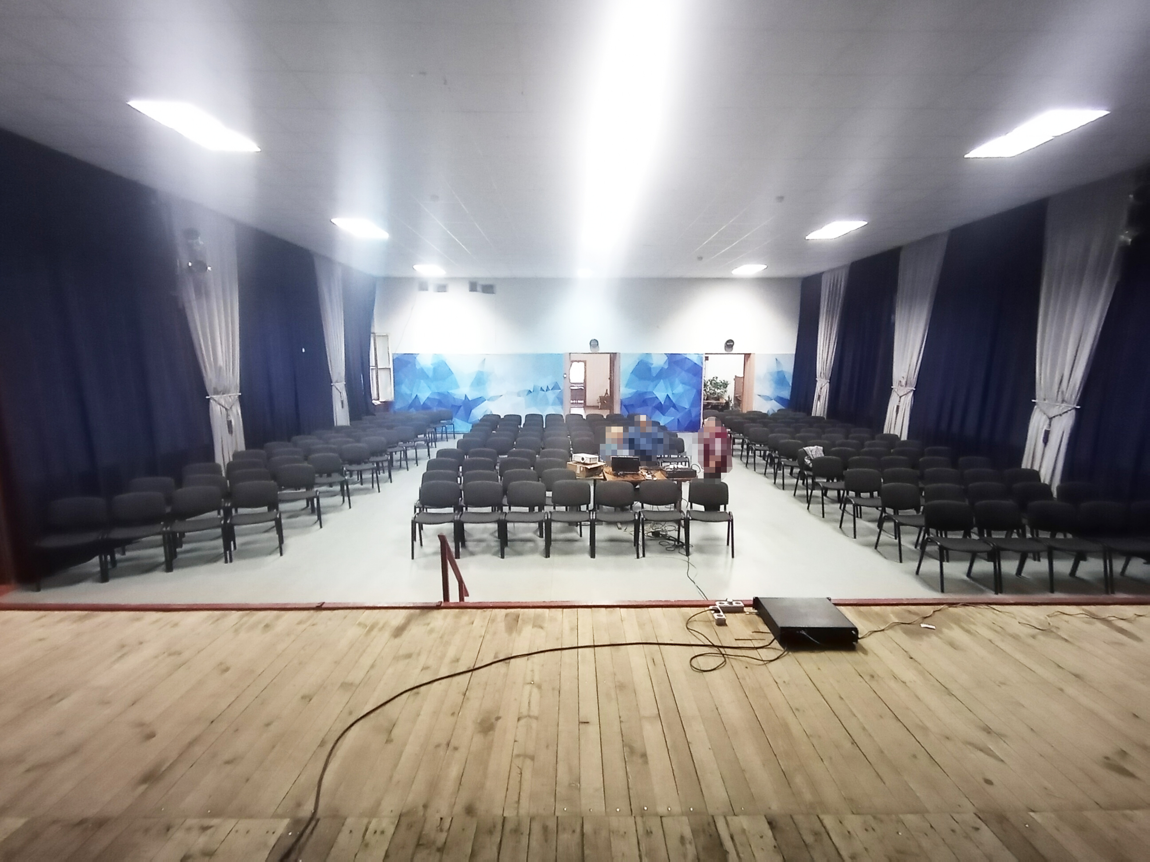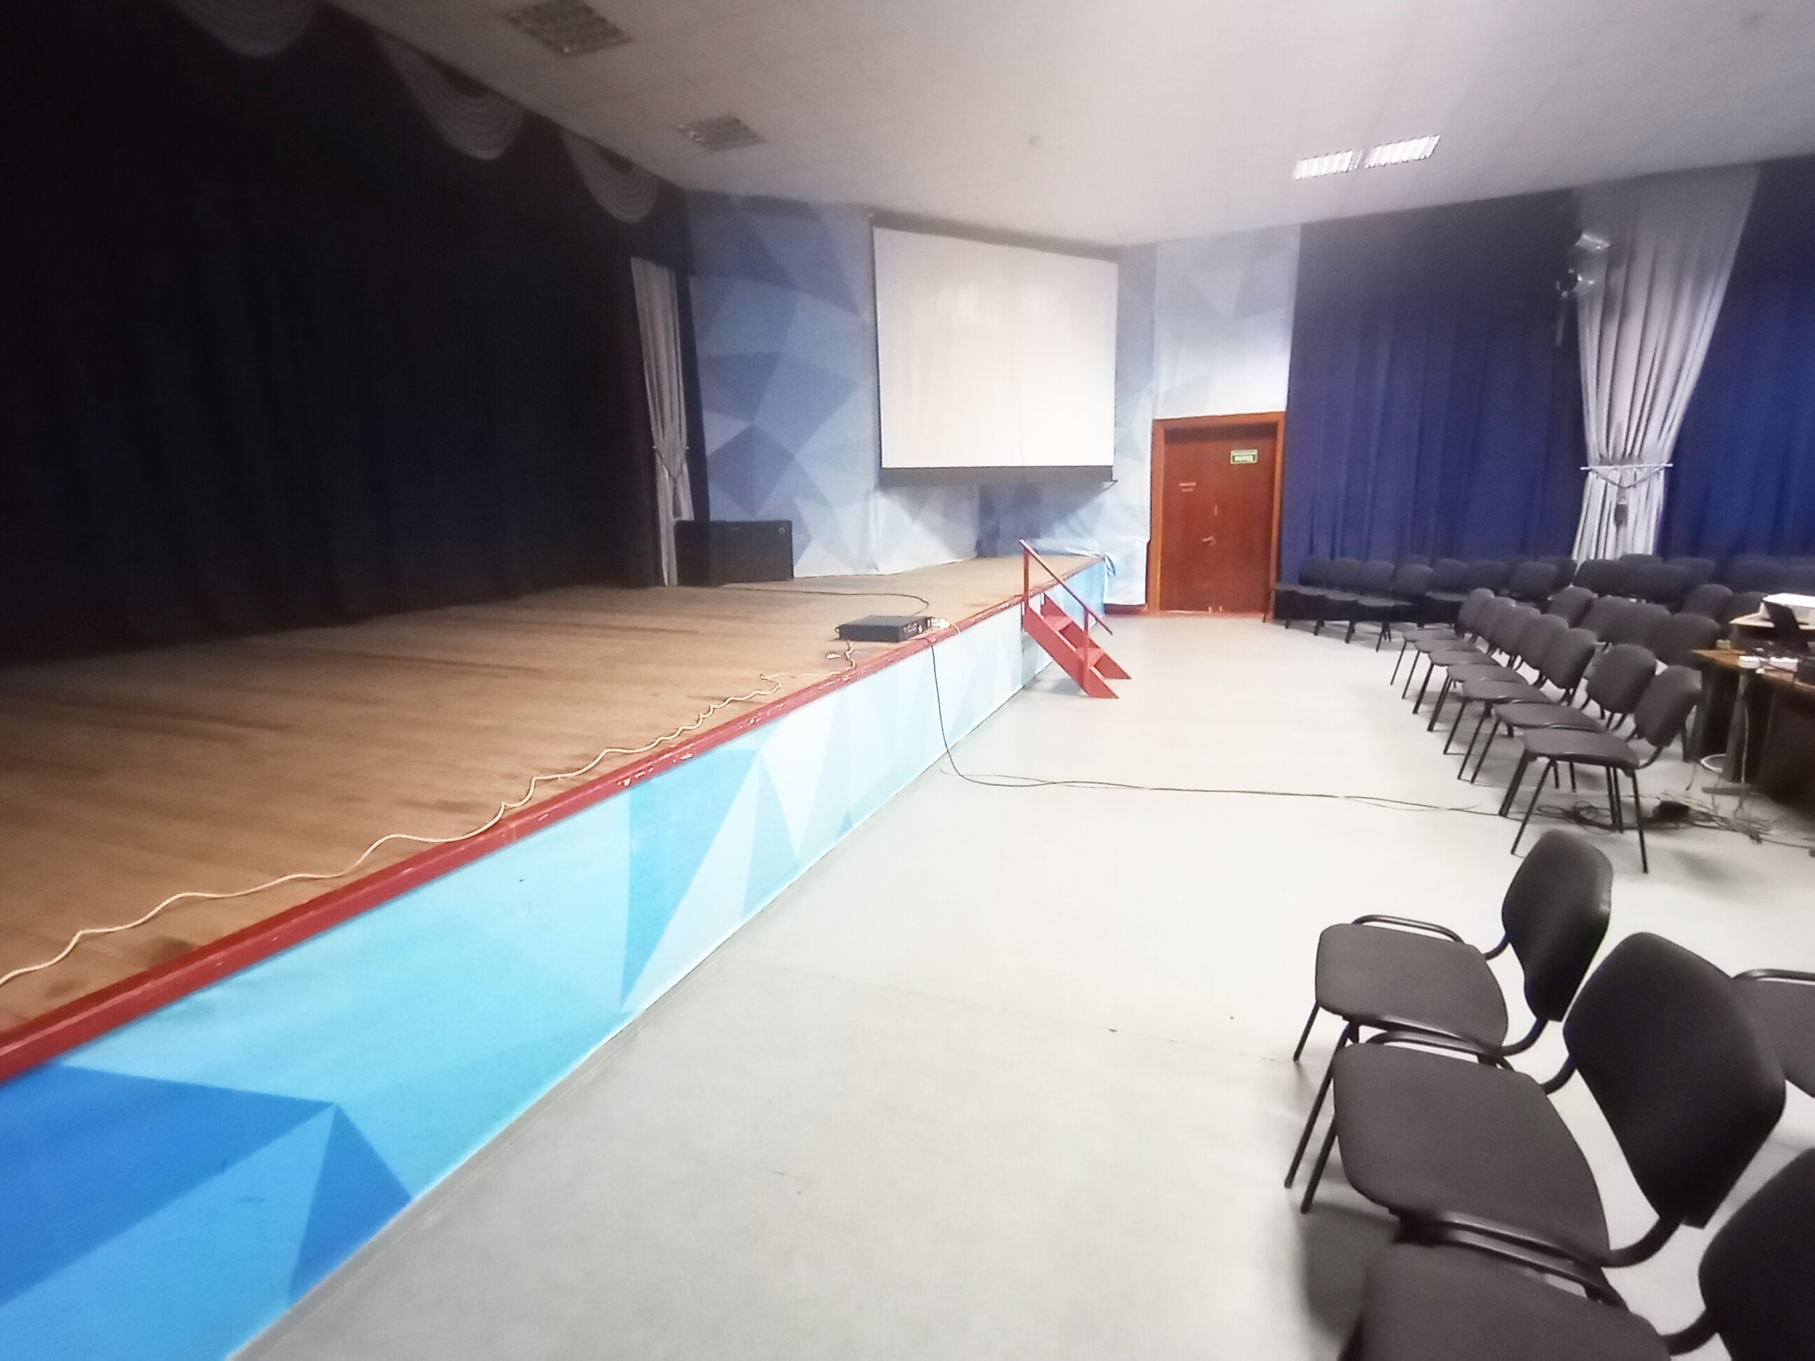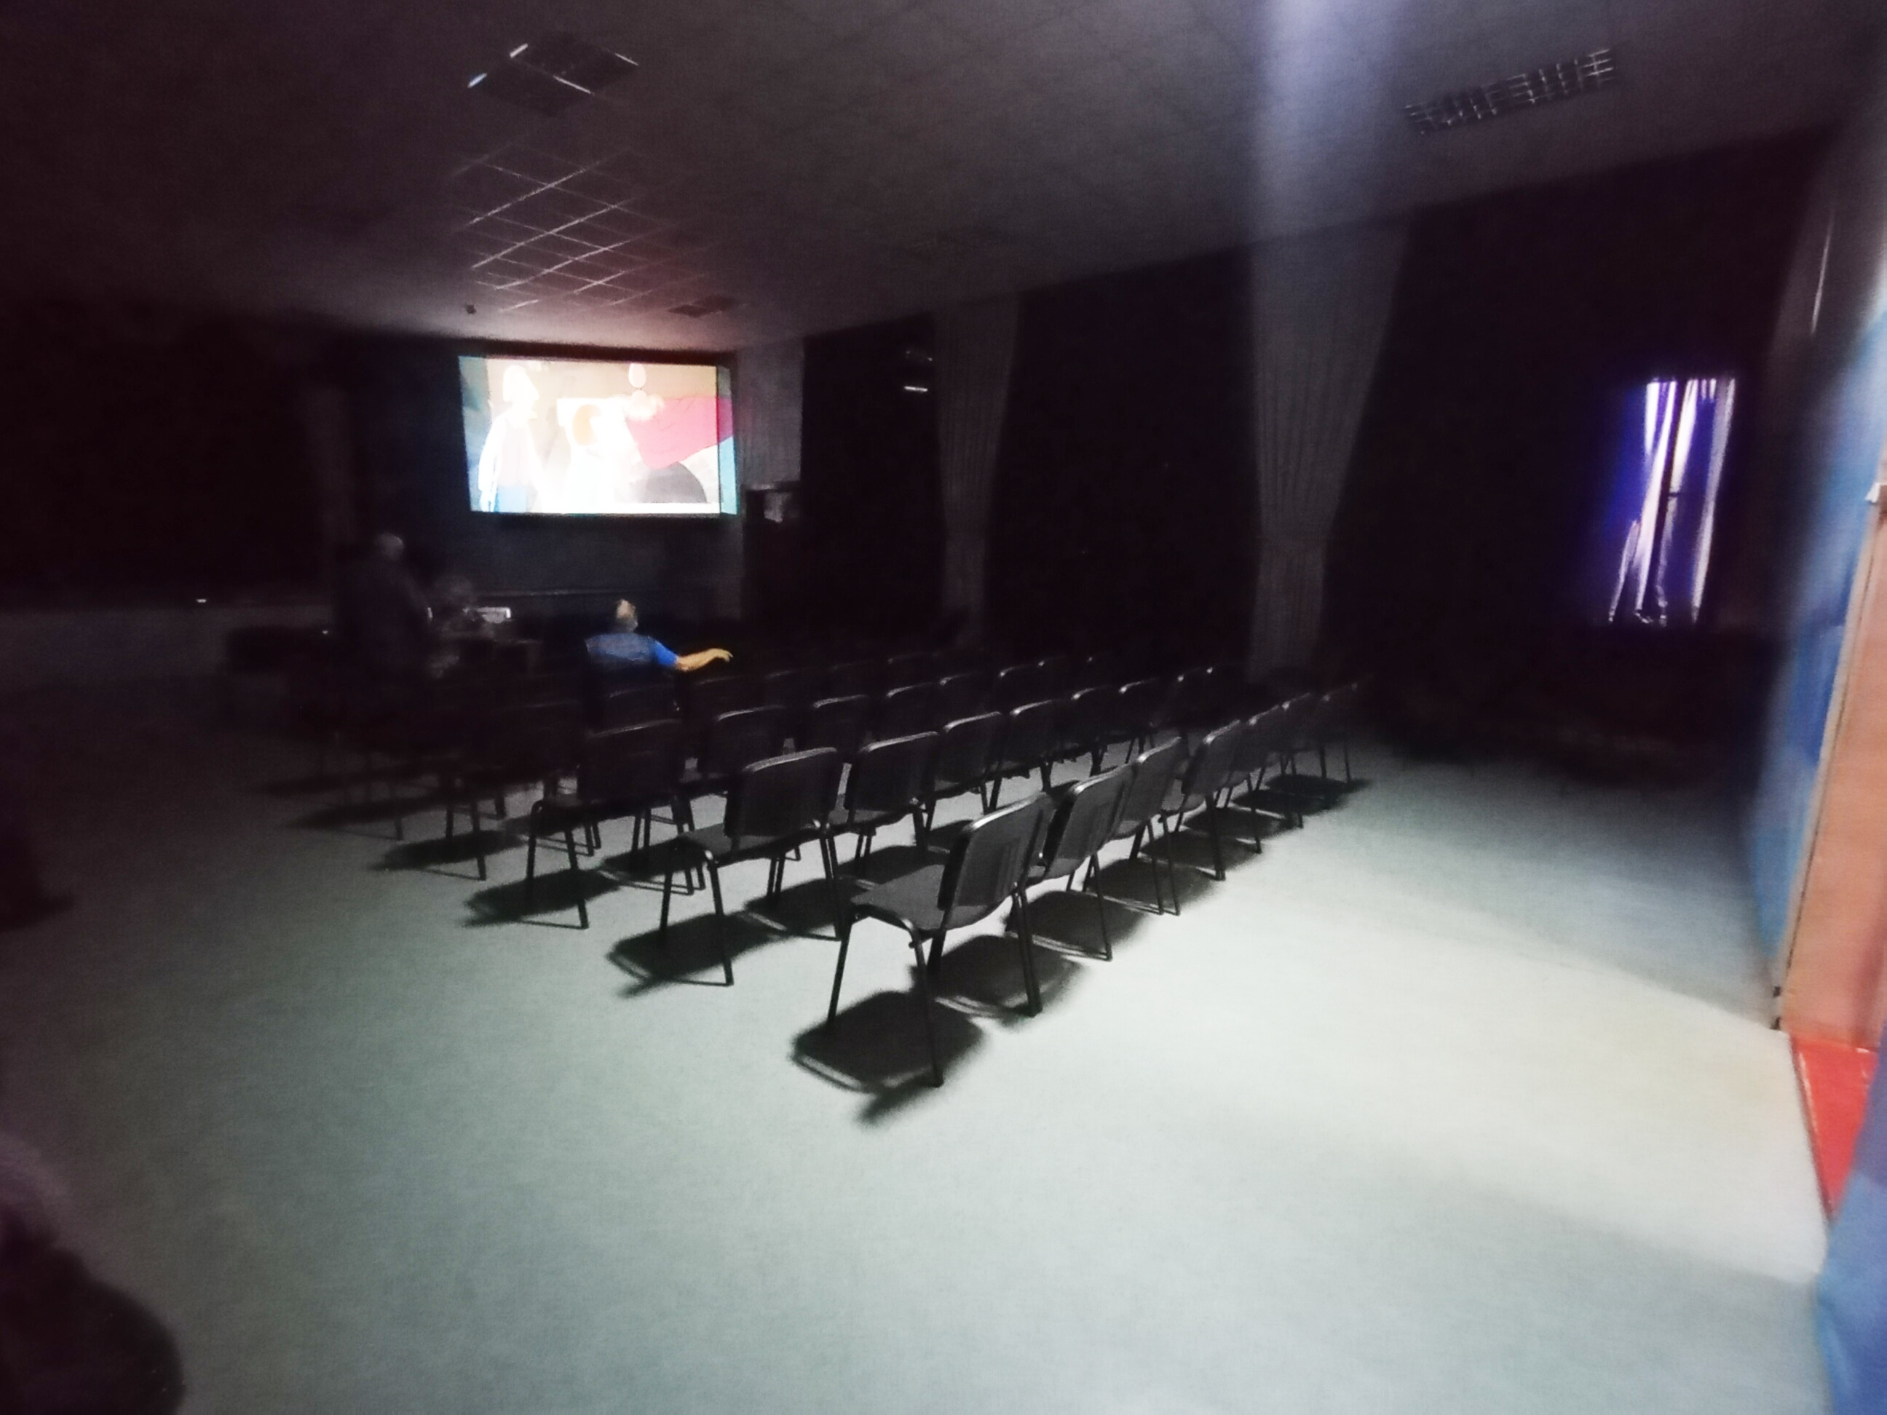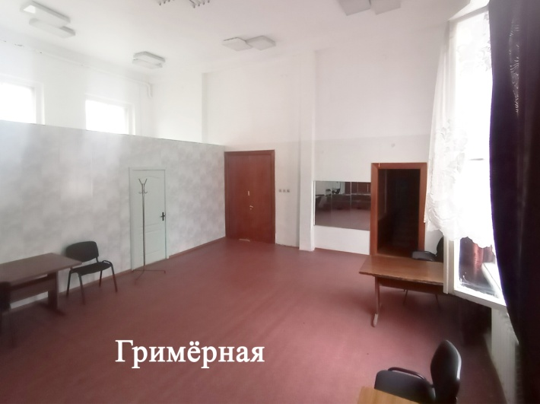

Назначение зала: Семинары, заседания, фестивали, торжественные мероприятия, кинопоказы.
Оборудован: кинопроектор, микшер, колонки, усилитель, трибуны, микрофон.
Вспомогательные помещения доступные для пользования: закулисье, гримерная, тамбур, холл, лестничная клетка, туалет м/ж, гардероб.

Цена 1 - 1450 руб.

